**Koláž**

Koláž je výtvarná technika (podle francouzského „collage“, tj. lepení), při níž se na zvolený podklad lepí jiný materiál, většinou vystřižený nebo vytržený, v záměrně neobvyklých souvislostech, s novým významem.

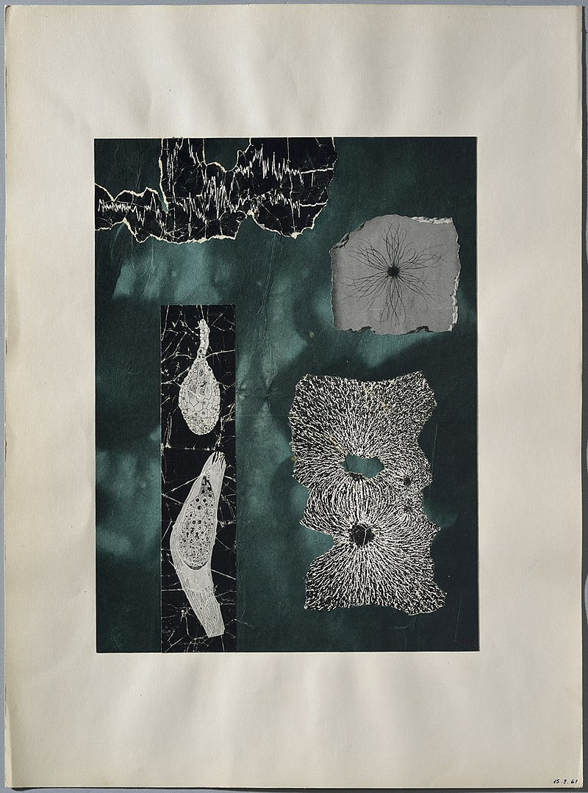

Jiří Kolář: Magnetické pole (1961)

**Muchláž**

Muchláž je z technického hlediska formou koláže. Jako základ slouží jediný list reprodukce fotografie nebo obrazu, který je po navlhčení a zmačkání nalepen na podložku se zachováním některých deformací, které vznikly přeložením papíru a posunem jeho částí v kterémkoli směru. Ve výsledném reliéfním obrazu některé části chybí a jiné se dostávají do nových vzájemných souvislostí.

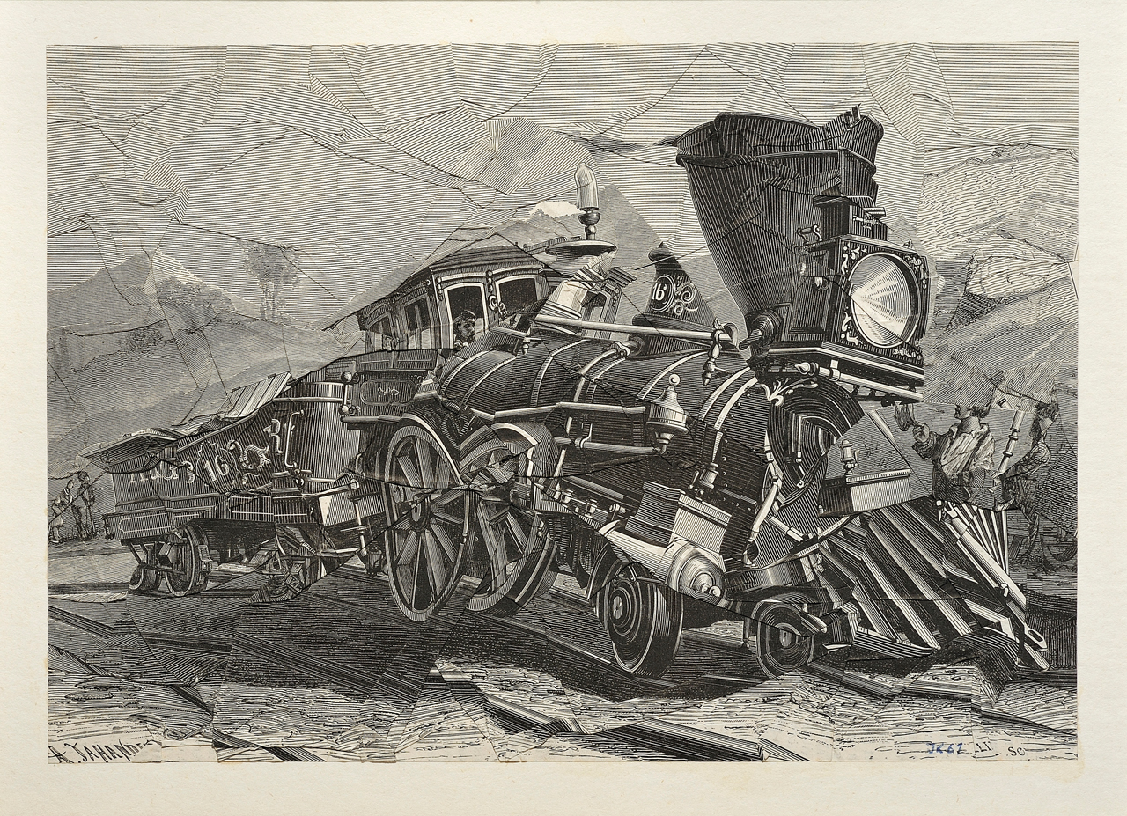

Jiří Kolář, Jednou i ty posluž múze (1962)

**Roláž**

Patří k základním technikám koláže. Spočívá v rozřezání jednoho nebo více obrázků na proužky a nalepení v novém prostorovém uspořádání. Výtvarného účinku je dosaženo rozvinutím původního obrazu v ploše, vzájemným prolnutím dvou obrazů, dynamickým posunem, vytvořením nového neiluzivního prostoru.

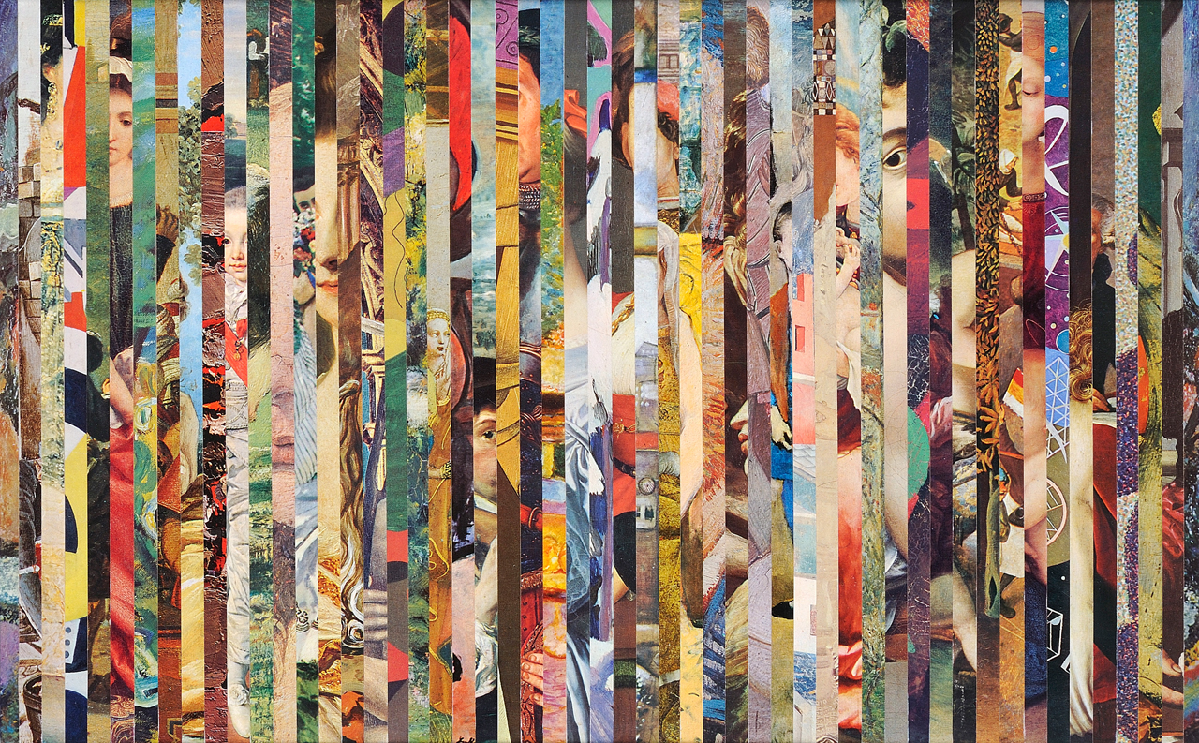

Jiří Kolář, Tvář paměti (1971)